附件二
职业技能等级认定程序

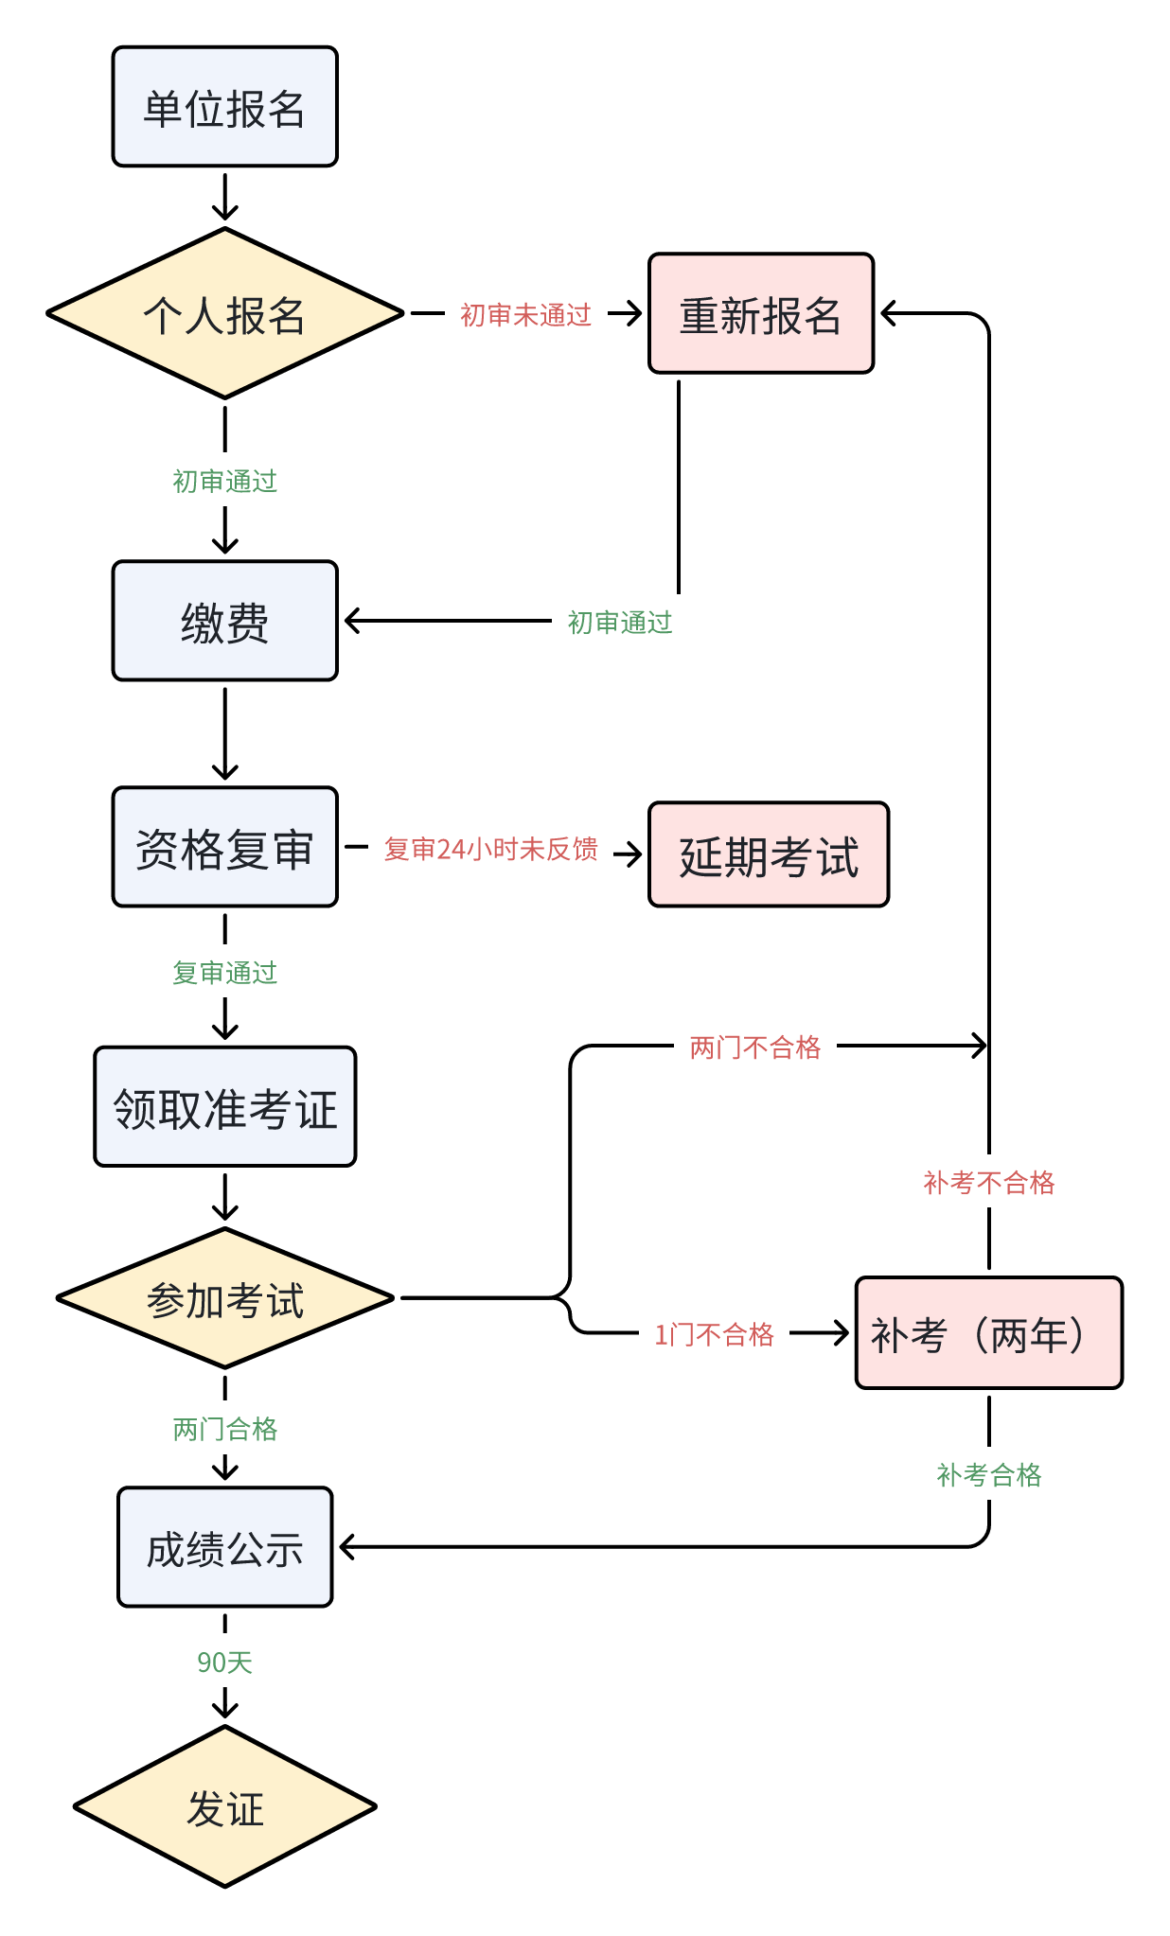
两年内初次补考免费，第二次开始 150 元/次

